**Die Grünen in Deutschland**

Die Partei „Bündnis 90 / Die Grünen“ feiert dieses Jahr ihr 40-jähriges Bestehen. *Die Grünen* hatten sich 1980 als Protestpartei gegründet – Heute sind sie erfolgreich wie nie. Aber was bedeutet „grüne“ Politik in Deutschland? Das erfahrt ihr in diesem Frühstücksei!

**1. Werbespots: *GroenLinks* in den Niederlanden – *Die Grünen* in Deutschland**

Vor einer Wahl produzieren Parteien Wahlwerbespots. So auch die beiden „grünen“ Parteien *GroenLinks* in den Niederlanden und *Die Grünen* in Deutschland. Schaut euch das Video der niederländischen Partei *GroenLinks* aus dem Jahr 2019 an.

* Was steht auf dem Schild (*bord*), das das Mädchen trägt? Übersetze ins Deutsche:

_______________________________________________________________________________

Schaut euch nun noch ein Video (bis 0:58) über die deutsche Partei *Die Grünen* an. Darin kommen zwei Werbespots vor – von 1980 und 2017.

* Füll nun diesen Steckbrief über die Partei aus:

|  |
| --- |
| Name:  Alter:  Lieblingsthema:  Popularität (hoch/niedrig): |

* Die Parteien GroenLinks und Die Grünen sind sich ähnlich. Welche Gemeinsamkeiten sind euch aufgefallen? Fallen euch weitere ein? Besprecht gemeinsam.

______________________________________________________________________________________________________________________________________________________________

**2. *Die Grünen* und ihre Themen**

Hier siehst du drei Wahlplakate *der Grünen* zur Bundestagswahl 2017. Schau dir die Wahlplakate an. Überlegt gemeinsam: Was sind typische „grüne“ Themen?

  

* Übersetze dann die folgenden Themen ins Niederländische. Du darfst ein Wörterbuch gebrauchen.

|  |  |
| --- | --- |
| **Deutsch** | **Niederländisch** |
| Umweltschutz |  |
| Kohlekraftwerke |  |
| Artenvielfalt |  |
| Gleichberechtigung |  |
| Aufnahme von Flüchtlingen |  |
| Nachhaltigkeit |  |

* Sprecht zu zweit über diese 6 Themen: Ist die Partei dagegen (*ertegen*) oder dafür (*ervoor*)? Was glaubt ihr?

Ihr könnt diese Redemittel verwenden:

* *Ich glaube, Die Grünen sind für …*
* *Ich denke, dass Die Grünen gegen … sind.*

Es gibt auch Kritik an *den Grünen*. So sagte der CSU-Generalsekretär Markus Blume in einem Interview mit der Süddeutschen Zeitung:

„Das Kerngeschäft [*kernboodschap*] der Grünen ist Angstmacherei.“ (17.1.19)

* Wovor machen *die Grünen* den Menschen Angst (aus Sicht von Markus Blume)?

_______________________________________________________________________________

* Basiert diese Angst auf einer echten Gefahr? Diskutiert in der Gruppe.

**3. Die eigene Partei**

Parteien setzen sich für die unterschiedlichsten politischen Themen ein. Hier findest du ein paar Beispiele. Kennst du noch mehr?

* Verbinde die Themen mit den Bildern:

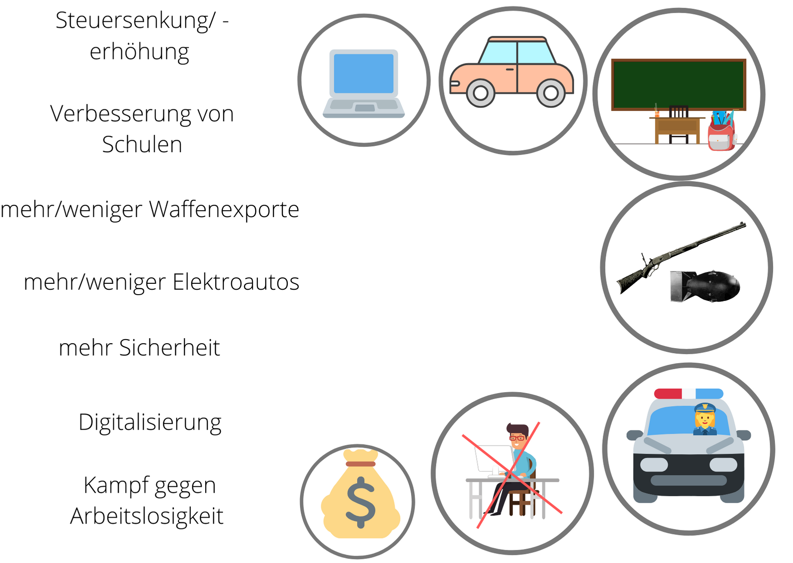

Stellt euch vor, ihr gründet eine eigene Partei. Welche Themen wären euch dann wichtig?

Arbeitet zu zweit und beantwortet folgende Fragen:

* Wofür und wogegen seid ihr? Nennt mindestens 3 Themen.

für:_______________________________________________________________________________gegen:_____________________________________________________________________________

* Welchen Namen hat eure Partei?
* Sucht euch die passenden Sätze aus und füllt mit euren Themen die Lücken.
* Wir stehen **für** _______________________.
* Im Besonderen setzen wir uns **für** ________________________ ein.
* Dem/Der ______________________ stellen wir uns entschlossen ent**gegen**.
* Deshalb werden wir _____________________________________.
* Wir engagieren uns **für/gegen** _______________________________.

Mittelstufe/Unterstufe:

Macht nun euren eigenen kurzen Werbespot (< 1 min.). Dafür dürft ihre eure Handys benutzen. Übt erst die Sätze zu sprechen und filmt euch danach dabei, wie ihr Werbung für eure Partei macht.

Oberstufe:

Gleich sollt ihr euren eigenen Werbespot drehen. Macht im Spot deutlich, was ihr als Partei wollt, was eure Ziele sind und wogegen ihr kämpft. Schreibt dafür als erstes einen kurzen Text. Ihr könnt die eben ausgefüllten Sätze im Text vorkommen lassen.

____________________________________________________________________________________________________________________________________________________________________________________________________________________________________________________________________________________________________________________________________________________________________________________________________________________________________________________________________________________________________________________________________________________________________________________________________________________________________________________________________________________________________________________________________________________________________________________________________________

Übt nun den Text zu sprechen und nehmt im Anschluss ein kurzes Video (ca. 1 Minute) auf.